Uilenwerkgroep zuidoost-Limburg in oprichting
= de stand van zaken sept. 2025 =
Eerder berichtten we over de Uilenwerkgroep, die de IVN-afdelingen --Eys, -Heuvelland en -Vijlen/Vaals met hulp van IVN-Voerendaal in zuidoost-Limburg opzetten.
Het doel is om in de zuidoosthoek van Limburg de steenuilen en kerkuilen in kaart te brengen en het aantal te laten toenemen door, waar mogelijk, hun leefgebied te verbeteren.
Sinds de eerste activiteiten van de Uilenwerkgroep, eind 2024, is al veel gebeurd. De groep bestaat inmiddels uit zo’n 15 actieve personen. In verschillende deelgroepjes zijn diverse activiteiten opgepakt: er is geïnventariseerd waar zich (oude) uilenkasten bevinden en deze informatie is digitaal verwerkt. Er is in het veld onderzocht waar zich nog meer uilen bevinden.
In de afgelopen maanden zijn als eerste 74 steenuilenkasten gecontroleerd in de regio, die van Eys-Simpelveld-Bocholtz, Geuldal, Gulpdal tot Vijlen-Vaals reikt. Hierin troffen we in de loop van april in totaal 22 eieren aan en in de loop van mei konden 12 jonge steenuilen worden geringd.
Kerkuilen beginnen later dan steenuilen met eieren leggen en uitbroeden. Maar inmiddels zijn ook 49 kerkuilkasten gecontroleerd. Hierin werden 14 jonge kerkuilen aangetroffen en geringd.
Alle geringde uilskuikens zijn gemeten en gewogen. Deze informatie is, samen met het nummer van de ring, doorgegeven aan SOVON-vogelonderzoek. Voor de regio zuidoost-Limburg is dit feitelijk een nulmeting. De bedoeling is dat de inmiddels opgebouwde kennis, het her en der repareren of vervangen van kasten en het adviseren van degenen, waar uilenkasten hangen, ertoe gaan leiden dat het aantal uilskuikens in de komende jaren zal toenemen.
In de komende maanden gaat de klusploeg aan de slag met het repareren en vervangen van kasten en we gaan contact zoeken met andere uilenwerkgroepen om te zien wat we nog van elkaar kunnen leren.
In de komende periode zullen de kerkuilenkasten nogmaals worden gecontroleerd op de aanwezigheid van jongen en ook zij worden geringd. En dan begint in het vroege voorjaar de cyclus van zoeken, vinden, ringen en registreren weer opnieuw.
Tijdens de Hubertusmarkt, die op zaterdag 8 november in Gulpen plaatsvindt, zal bij de gezamenlijke kraam van IVN-Heuvelland en IVN-Eys aandacht worden besteed aan het werk van de Uilenwerkgroep. Wij zien u daar graag.
Mocht u anderszins vragen hebben, nadere informatie wensen of u actief willen inzetten voor de uilen in zuidoost-Limburg, meld dit dan aan:
uilen@IVNeys.nl

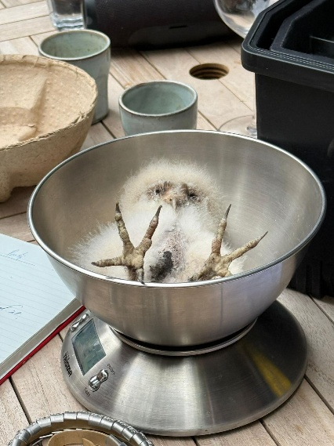
Jonge kerkuil in weegschaal. Foto: Cyril Schuijren
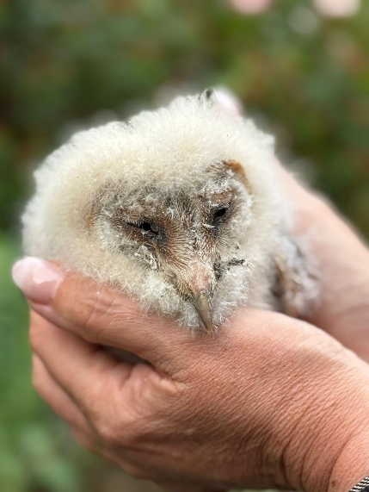
Jonge kerkuil. Foto: Cyril Schuijren

